План самостоятельной работы по английскому языку 7th grade.

Subject(personal )pronouns.

Цель: давай повторим употребление личных местоимений.

Для этого выполни эти задания:

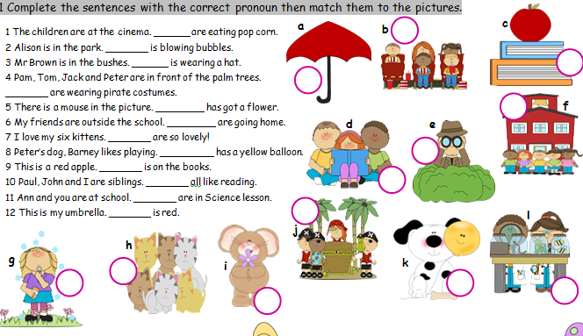

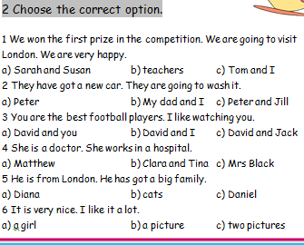

Обратная связь: свои ответы присылай на эл.адрес.

g.ivanchenko@lizey8.kz